1. MD_SYSTEM 접속 생성(비밀번호 : 12345)

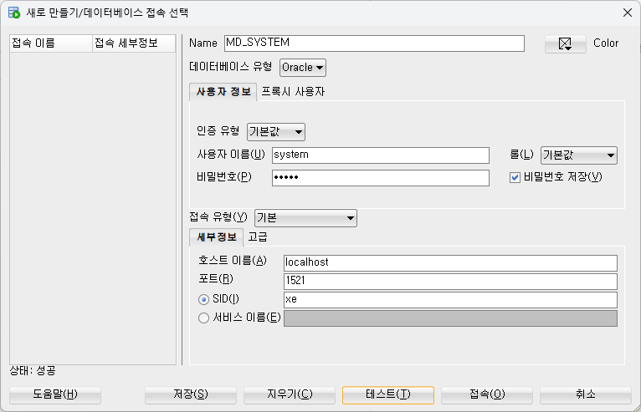

1. MD_SYSTEM 접속 후 sql_files 폴더 내의 MD_SYSTEM.sql 실행(초기 세팅을 위해 한번만 실행하시면 됩니다.)
2. OVERFLOW_EARLYBIRD 접속 생성(비밀번호 : 12345)

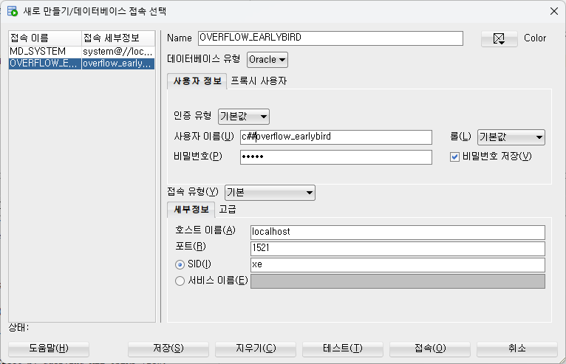

1. (아직 파일 작성 안됨) sql_files 폴더 내의 OVERFLOW_EARLYBIRD.sql 실행(마찬가지로 한번만 실행하시면 됩니다.)